“Decenio de la Igualdad de oportunidades para mujeres y hombres 2018 - 2027”
“Año de la Esperanza y el Fortalecimiento de la Democracia”

SESIÓN DE APRENDIZAJE DE COMUNICACIÓN N.° 10

1. DATOS GENERALES
Institución Educativa | Inca Garcilaso de la Vega | Docente | Rogelio Contreras Delgado
Área | Comunicación | Grado/sección | Cuarto de secundaria/Unica
Fecha | 22 de julio del 2026 | Duración | Dos horas pedagógica

Tema de la sesión
Leemos y analizamos el texto argumentativo: “La importancia del ahorro para construir un mejor futuro”.

2. PROPÓSITO DE APRENDIZAJE
Competencia | Lee diversos tipos de textos escritos en su lengua materna.
Capacidades | • Obtiene información del texto escrito.  • Infiere e interpreta información del texto.  • Reflexiona y evalúa la forma, el contenido y el contexto del texto.
Desempeño esperado | Identifica la tesis, los argumentos, el contraargumento y la conclusión del texto argumentativo; interpreta información explícita e implícita y evalúa la validez de las ideas presentadas, fundamentando su opinión con argumentos.
Propósito de la sesión | Los estudiantes leerán y analizarán un texto argumentativo sobre la importancia del ahorro para reconocer su estructura, comprender la función de los argumentos y reflexionar sobre la necesidad de desarrollar una cultura financiera responsable.

3. EVIDENCIA DE APRENDIZAJE
Los estudiantes elaboran un organizador gráfico donde identifican la estructura del texto argumentativo (tema, tesis, argumentos, contraargumento y conclusión) y resuelven una ficha de comprensión lectora con preguntas de nivel literal, inferencial y crítico.
4. CRITERIOS DE EVALUACIÓN
- Identifica correctamente el tema y la tesis del texto.
- Reconoce los argumentos que sustentan la posición del autor.
- Interpreta información explícita e implícita del texto.
- Evalúa la solidez de los argumentos expresando una opinión fundamentada.
- Participa activamente respetando las opiniones de sus compañeros.

5. INSTRUMENTO DE EVALUACIÓN
Lista de cotejo
Criterios | Sí | En proceso | No
Identifica la tesis del texto.
Reconoce los argumentos principales.
Interpreta información implícita.
Fundamenta sus opiniones con argumentos.
Participa respetando las normas de convivencia.

6. DESARROLLO DE LA SESIÓN
MOMENTOS | ACTIVIDADES | ESTRATEGIAS | TIEMPO
INICIO  Motivación, saberes previos, propósito | El docente presenta una imagen de un hombre mal gastando todo su dinero y otra de una señorita depositando dinero en una cuenta de ahorros. Los estudiantes comentan cuál de las dos acciones consideran más responsable y explican sus razones. Luego responden: ¿Qué significa ahorrar?, ¿Crees que los jóvenes pueden ahorrar?, ¿Para qué sirve el ahorro? Se plantea el conflicto cognitivo: ¿Ahorrar depende de cuánto dinero se gana o de los hábitos financieros? Finalmente, se comunica el propósito de la sesión y los criterios de evaluación. | Lluvia de ideas, diálogo dirigido, preguntas problematizadoras y activación de saberes previos. | 20 min
DESARROLLO  Construcción del aprendizaje | Los estudiantes realizan una lectura silenciosa del texto "La importancia del ahorro para construir un mejor futuro". Posteriormente, efectúan una lectura compartida con orientación del docente, subrayando la tesis, los argumentos, el contraargumento y la conclusión. Analizan la estructura del texto argumentativo y completan un organizador gráfico. En equipos desarrollan una ficha de comprensión lectora (nivel literal, inferencial y crítico). Finalmente, socializan sus respuestas y debaten sobre la importancia del ahorro en la vida cotidiana de los adolescentes, sustentando sus opiniones con argumentos. | Lectura comprensiva, subrayado, organizadores gráficos, aprendizaje cooperativo, diálogo argumentativo y exposición grupal. | 90 min
CIERRE  Reflexión, evaluación, metacognición | Los estudiantes responden: ¿Qué aprendí hoy?, ¿Cómo identifiqué la tesis y los argumentos?, ¿Por qué es importante desarrollar el hábito del ahorro desde la adolescencia?, ¿Cómo aplicaré este aprendizaje en mi vida? Como compromiso, redactan una acción concreta que realizarán para fortalecer su cultura financiera. El docente retroalimenta los aprendizajes y destaca la importancia de leer críticamente textos argumentativos. | Metacognición, reflexión individual, autoevaluación y retroalimentación formativa. | 25 min

7. RECURSOS Y MATERIALES
- Texto argumentativo "La importancia del ahorro para construir un mejor futuro".
- Ficha de comprensión lectora.
- Organizador gráfico.
- Papelotes.
- Plumones.
- Cuaderno de trabajo.
- Proyector (opcional).
- Pizarra y fichas adhesivas.

8. ATENCIÓN A LA DIVERSIDAD (Adaptaciones)
- Se proporcionará una versión del texto con vocabulario destacado para estudiantes que requieran apoyo en la comprensión lectora.
- Se organizarán equipos heterogéneos para favorecer el aprendizaje colaborativo.
- El docente brindará acompañamiento personalizado a los estudiantes que presenten dificultades para identificar la tesis y los argumentos.
- Se permitirá responder algunas preguntas de forma oral cuando existan necesidades educativas específicas.
- Se ofrecerán ejemplos adicionales sobre la estructura del texto argumentativo para reforzar la comprensión.

9. OBSERVACIONES / REFLEXIÓN DOCENTE
(Se completará después de desarrollada la sesión).
¿Qué funcionó?

¿Qué dificultades se presentaron?

¿Qué estrategias debo mejorar para próximas sesiones?

Llushcapampa, 22 de julio de 2026

_______________________________ V°B°________________________
Rogelio Contreras Delgado Magrit Castillo Arteaga
Docente del Área de Comunicación Directora

Anexos





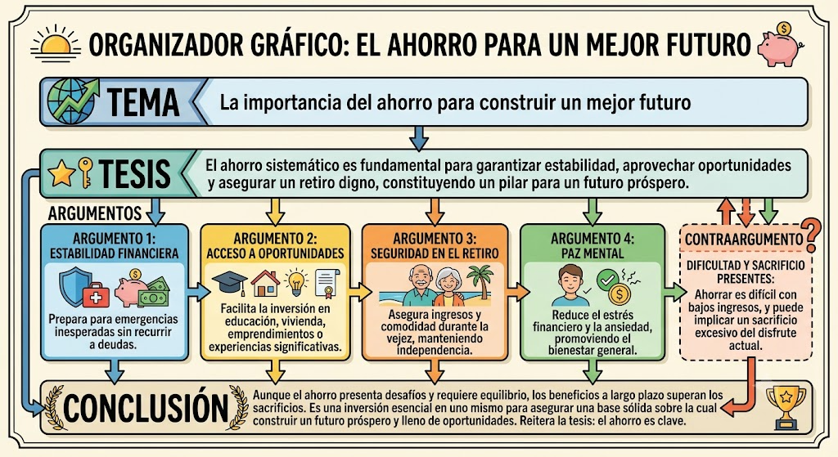

La importancia del ahorro para construir un mejor futuro
En la actualidad, muchas personas enfrentan dificultades económicas porque no tienen el hábito de ahorrar. Con frecuencia, los ingresos se destinan únicamente a satisfacer necesidades inmediatas o gastos impulsivos, dejando de lado la planificación financiera. Por ello, considero que conocer y practicar las diferentes clases de ahorro es fundamental para desarrollar una sólida cultura financiera y garantizar un futuro más seguro.
En primer lugar, el ahorro permite afrontar situaciones imprevistas. Nadie está libre de enfrentar una enfermedad, un accidente o la pérdida del empleo. En estos casos, contar con un ahorro preventivo brinda tranquilidad y evita recurrir a préstamos que, muchas veces, generan deudas difíciles de pagar. Esto demuestra que ahorrar no significa privarse de gastar, sino prepararse responsablemente para cualquier eventualidad.
Asimismo, las distintas clases de ahorro ayudan a alcanzar metas personales y familiares. El ahorro a corto, mediano y largo plazo permite planificar la compra de bienes, financiar estudios, emprender un negocio o incluso adquirir una vivienda. Cuando una persona establece objetivos claros y destina parte de sus ingresos para cumplirlos, desarrolla disciplina, organización y compromiso con su propio bienestar.
Otro aspecto importante es la diferencia entre el ahorro formal y el ahorro informal. Guardar el dinero en una institución financiera ofrece mayor seguridad y, en muchos casos, permite obtener intereses que incrementan el capital ahorrado. En cambio, conservar el dinero únicamente en casa implica riesgos de pérdida, robo o uso impulsivo. Por esta razón, es recomendable utilizar los servicios de entidades financieras confiables para proteger el patrimonio.
Algunas personas sostienen que solo quienes tienen altos ingresos pueden ahorrar. Sin embargo, esta afirmación no es correcta. El ahorro depende principalmente de los hábitos y de una adecuada administración del dinero. Incluso pequeñas cantidades, depositadas de manera constante, pueden convertirse en un importante respaldo económico con el paso del tiempo.
En conclusión, practicar las diferentes clases de ahorro fortalece la cultura financiera, promueve la responsabilidad en el manejo del dinero y contribuye a mejorar la calidad de vida. Por ello, es indispensable que las familias y las instituciones educativas fomenten desde edades tempranas el hábito del ahorro, formando ciudadanos capaces de tomar decisiones financieras responsables y construir un futuro con mayor estabilidad y bienestar.

Importancia del ahorro
- Permite alcanzar metas personales y familiares.
- Ayuda a enfrentar imprevistos económicos.
- Reduce el endeudamiento innecesario.
- Fomenta la disciplina y la responsabilidad financiera.
- Contribuye a una mejor calidad de vida.

Recomendaciones para ahorrar
- Elaborar un presupuesto mensual.
- Ahorrar primero y gastar después.
- Destinar entre el 10 % y el 20 % de los ingresos al ahorro, cuando sea posible.
- Evitar compras impulsivas.
- Definir metas claras y realistas.
- Utilizar cuentas de ahorro en instituciones financieras confiables.

Esquema resumen
Clase de ahorro | Finalidad | Ejemplo
Preventivo o previsional | Atender emergencias | Gastos médicos
Para metas | Cumplir objetivos | Comprar una Motocicleta
Corto plazo | Menos de 1 año | Útiles escolares
Mediano plazo | 1 a 5 años | Estudios técnicos
Largo plazo | Más de 5 años | Vivienda o jubilación
Formal | En entidades financieras | Cuenta de ahorros
Informal | En casa o alcancía | Guardar dinero en una alcancía

Reflexión
El ahorro no depende únicamente de cuánto dinero se gana, sino del hábito de administrar responsablemente los recursos disponibles. Incluso pequeñas cantidades ahorradas de forma constante pueden convertirse en un apoyo importante para el futuro.

